Тема недели: «Народные песенки, потешки».
Понедельник 20. 04. 2020 г.
 | Рекомендации родителям
Развитие речи | Повторение знакомых сказок. Чтение потешки « Огуречик, огуречик…».  Цель: Вспомнить с детьми знакомые сказки, помогать малышам драматизировать отрывки из произведений; помочь запомнить новую потешку.  https://nsportal.ru/detskii-sad/vospitatelnaya-rabota/2019/02/12/konspekt-igry-zanyatiya-po-poteshke-ogurechik-ogurechik
музыка | Смотри раздел «дистанционное обучение» на сайте ДОУ
Воспитание культурно-гигиенических навыков | Учить детей следить за чистотой своего тела
Формирование основ безопасности | Тема: «Балкон, открытое окно»  Цель: Сформировать у детей представление об опасности, что нельзя выходить на балкон, или подходить к открытому окну в отсутствие взрослых.  Ход беседы:  Ребята, сегодня мы с вами поговорим о правилах безопасного поведения у окна в помещении.  Воспитатель задает детям вопросы:  -Можно залезать на подоконник?  -Можно облокачиваться на стекло?  -Высовываться в открытые окна?  Выслушивает ответы детей.  Ребята, обращаю ваше внимание на то, что в любом помещении особую опасность представляют открытые окна. Если ты живешь в многоэтажном доме, тебя ждет еще одна опасность — это балкон. Очень опасно выходить одному на балкон.  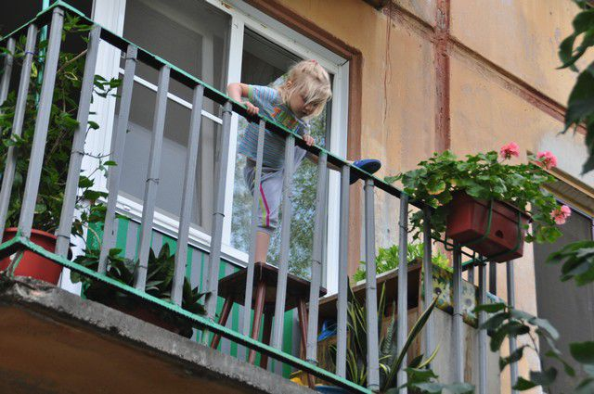  Воспитатель:  Выйдешь на балкон - так знай:  Там на стулья не вставай,  Это может быть опасно.  Падать сверху так ужасно!  - Дети не должны оставаться одни в комнате с открытым окном, балконом.  - Подходить к открытому окну или выходить на балкон без взрослого.  - Очень опасно высовываться в открытое окно, играть на подоконнике.  - Если вы вышли на балкон, никогда не играй здесь в подвижные игры, не прыгай.  - Не перегибайся через перила балкона.  - Если вы думаете, что внизу что-то интересное, лучше спуститься вниз по лестнице  Ребята, в любом помещении особую опасность представляют открытые окна и балконы. Дети не должны оставаться одни в комнате с открытым окном, балконом, выходить без взрослого на балкон или подходить к открытому окну. Это очень опасно выходить одному на балкон. Но если ты вышел, никогда не играй там в подвижные игры, не прыгай, не перегибайся через перила балкона. Если внизу что-то интересное, лучше спуститься вниз по лестнице.  Рассматриваем с детьми изображение открытого окна.  А чем опасно открытое окно?  Ответы детей.  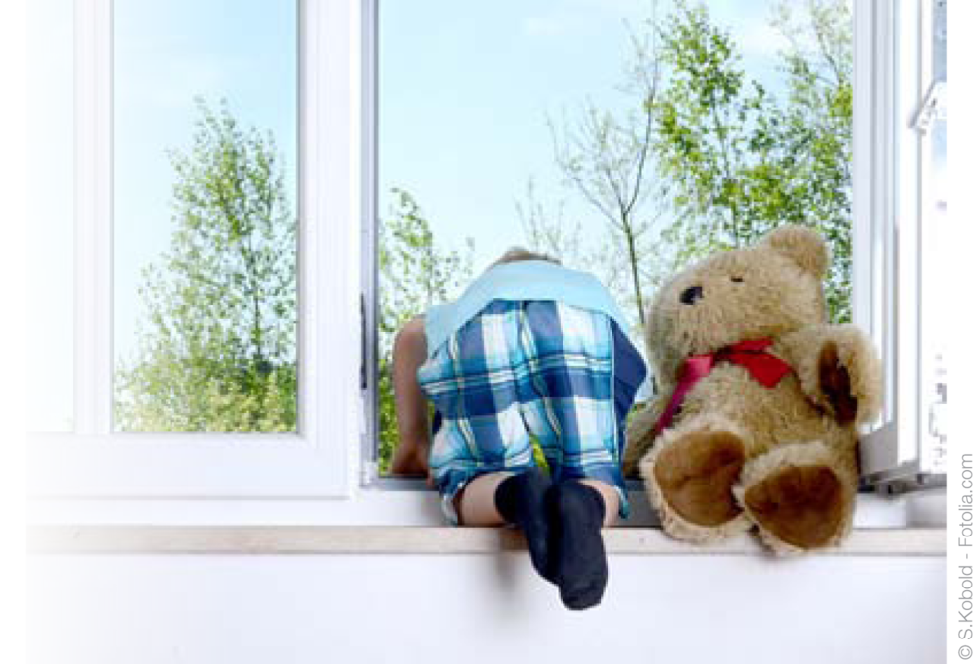  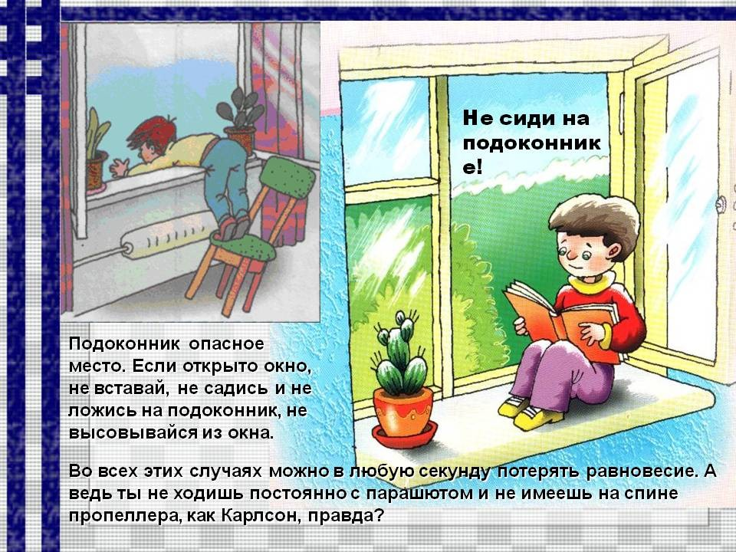  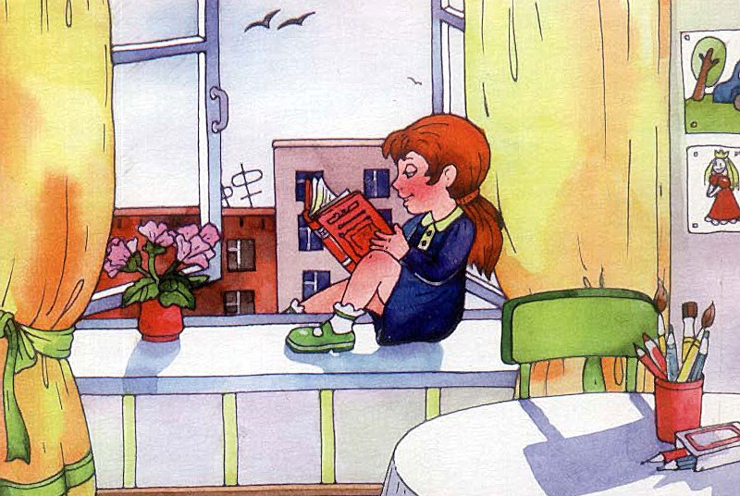  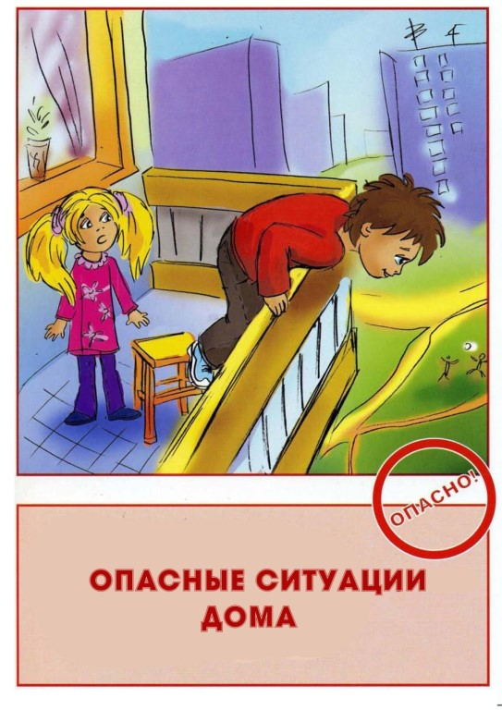  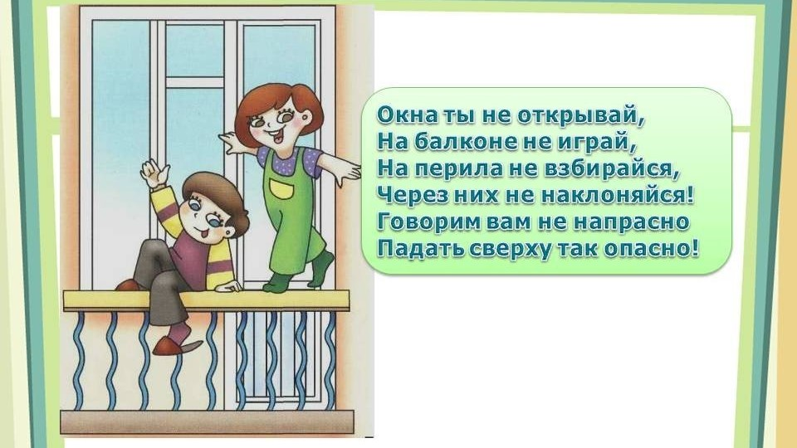  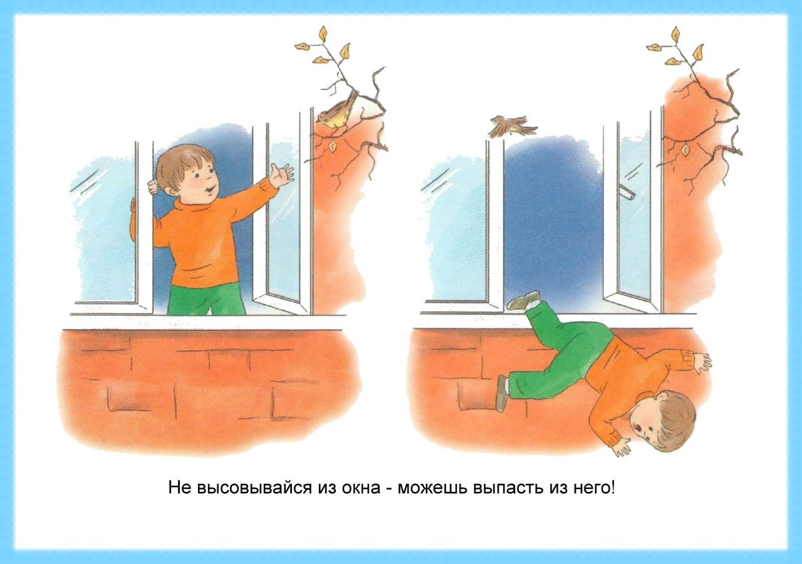  Воспитатель:  - Чем опасно открытое окно?  - Разрешают ли вам родители дома самим открывать окна?  - Можно выглядывать в открытые окна?  Ответы детей.  Воспитатель:  Светит солнышко в окошко,  На окне мурлычет кошка.  Рядом куколка сидит,  И на улицу глядит.  Скажем кукле, Скажем кошке:  Не сидите на окошке.  Неужели вам не ясно?  На окне сидеть опасно!  https://infourok.ru/beseda-s-detmi-beseda-s-detmi-na-temuotkritoe-okno-opasnost-dlya-rebyonka-3711953.html
Труд в природе: | Сбор на участке сухих веток.
Чтение художественной литературы | Прочитайте детям сказку « Лисичка со скалочкой»  Далее дети отвечают на вопросы по сказке.  Вопросы:  Что нашла лисичка на дорожке?  -Что было дальше?  -Кого отдал мужик за скалочку?  -Кого отдал мужик лисе в другой деревне?  - Как обманули лису в третьей деревне?  - Как лиса сама с собой разговаривала?  - Как вы думаете, хорошо ли поступала лиса?  А что можно сказать о характере лисы, какая она в сказке?  Дети: Лиса в сказке хитрая, обманщица.  -Молодцы,  Молодцы.  Анализ: А вам понравилась сказка? А как она называлась? Чему она нас учит? А кто герой этой сказки?  -Ну а нам пора прощаться,  И со сказкой расставаться.
С/Р игра | «Обитатели бабушкиного двора»  Цель: Подводить к пониманию роли в игре, активизировать коммуникативные навыки детей и диалоговую речь.
Подвижная игра | Поиграйте с детьми в игры «Птички, раз! Птички, два!»,  Птички, раз! (Дети выдвигают вперед сначала одну ногу.)  Птички, два! (Далее выдвигают другую ногу.)  Скок – скок - скок! (Дети начинают прыгать на месте на двух ногах.)  Птички, раз! (Дети поднимают одну руку - крылышко.)  Птички, два! (Поднимают другую руку - крылышко.)  Хлоп! Хлоп! Хлоп! (Дети хлопают в ладоши.)  Птички, раз! (Дети закрывают рукой один глаз.)  Птички, два! (Закрывают рукой другой глаз.)  Воспитатель дает команду «Птички» - полетели, дети открывают глаза и бегают по всей площадке, машут крылышками, чирикают, пищат. Воспитатель говорит: «Все, птички, улетели!»  «Пузырь»  Вместе с воспитателем дети становятся тесным кружком и начинают «раздувать пузырь»: наклонив головы вниз, малыши дуют в кулачки, составленные один под другим, как в дудочку. При этом они выпрямляются и набирают воздух, а затем снова наклоняются, выдувают воздух в свою трубку и произносят звук «ф-ф-ф-ф». Эти действия повторяются два-три раза. При каждом раздувании все делают шаг назад, будто пузырь немного увеличился. Затем все берутся за руки и постепенно расширяют круг, двигаясь и произнося следующие слова:  Раздувайся, пузырь,  Раздувайся большой,  Оставайся такой,  Да не лопайся!!!  Получается большой растянутый круг. Воспитатель входит в него, дотрагивается до каждой пары соединенных рук, затем неожиданно останавливается и говорит: «Лопнул пузырь!» Все хлопают в ладоши, произносят слово «Хлоп!» и сбегаются в кучку (к центру). После этого игра начинается сначала, т. е. опять раздувается пузырь. А закончить игру можно так. Когда пузырь лопнет, воспитатель говорит: «Полетели маленькие пузырики, полетели, полетели, полетели...» Дети разбегаются в разные стороны.  Правила игры.  1. Когда пузырь раздувается — двигаться назад и к концу текста взяться за руки.  2. На слово «Хлоп!» руки разнимаются и все бегут к центру.  3. Давать руку любому, кто оказался рядом.
Дидактическая игра | Поиграйте в игру «Волшебный мешочек»  Цель: Закреплять умение детей называть овощи и их цвет; развивать зрительную память, внимание.

